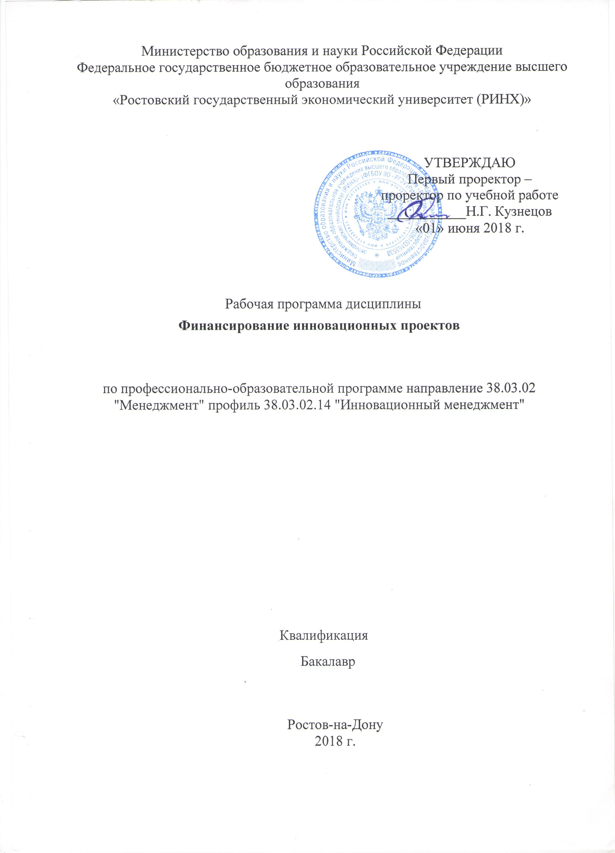

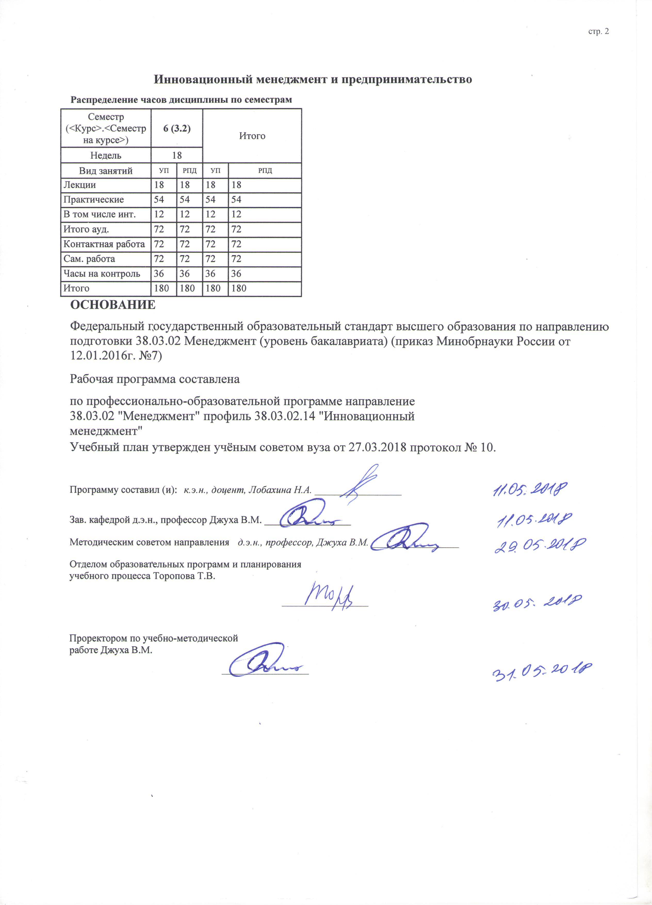

|  |  |  |  |  |  |  |
| --- | --- | --- | --- | --- | --- | --- |
| УП: 38.03.02.14_1.plx | | |  |  | стр. 3 | |
|  |  |  |  |  |  |  |
|  | | | | | | |
|  |  |  |  |  |  |  |
|  |  | **Визирование РПД для исполнения в очередном учебном году** | |  |  |  |
|  |  |  |  |  |  |  |
|  | Отдел образовательных программ и планирования учебного процесса Торопова Т.В. __________  Рабочая программа пересмотрена, обсуждена и одобрена для исполнения в 2019-2020 учебном году на заседании кафедры Инновационный менеджмент и предпринимательство  Зав. кафедрой д.э.н., профессор Джуха В.М. _________________  Программу составил(и): к.э.н., доцент, Лобахина Н.А. _________________ | | | | |  |
|  |  |  |  |  |  |  |
|  | | | | | | |
|  |  |  |  |  |  |  |
|  |  | **Визирование РПД для исполнения в очередном учебном году** | |  |  |  |
|  |  |  |  |  |  |  |
|  | Отдел образовательных программ и планирования учебного процесса Торопова Т.В. __________  Рабочая программа пересмотрена, обсуждена и одобрена для исполнения в 2020-2021 учебном году на заседании кафедры Инновационный менеджмент и предпринимательство  Зав. кафедрой д.э.н., профессор Джуха В.М. _________________  Программу составил(и): к.э.н., доцент, Лобахина Н.А. _________________ | | | | |  |
|  |  |  |  |  |  |  |
|  | | | | | | |
|  |  |  |  |  |  |  |
|  |  | **Визирование РПД для исполнения в очередном учебном году** | |  |  |  |
|  |  |  |  |  |  |  |
|  | Отдел образовательных программ и планирования учебного процесса Торопова Т.В. __________  Рабочая программа пересмотрена, обсуждена и одобрена для исполнения в 2021-2022 учебном году на заседании кафедры Инновационный менеджмент и предпринимательство  Зав. кафедрой: д.э.н., профессор Джуха В.М. _________________  Программу составил(и): к.э.н., доцент, Лобахина Н.А. _________________ | | | | |  |
|  |  |  |  |  |  |  |
|  | | | | | | |
|  |  |  |  |  |  |  |
|  |  | **Визирование РПД для исполнения в очередном учебном году** | |  |  |  |
|  |  |  |  |  |  |  |
|  | Отдел образовательных программ и планирования учебного процесса Торопова Т.В. __________  Рабочая программа пересмотрена, обсуждена и одобрена для исполнения в 2022-2023 учебном году на заседании кафедры Инновационный менеджмент и предпринимательство  Зав. кафедрой: д.э.н., профессор Джуха В.М. _________________  Программу составил(и): к.э.н., доцент, Лобахина Н.А. _________________ | | | | |  |

|  |  |  |  |  |  |  |  |  |  |  |  |
| --- | --- | --- | --- | --- | --- | --- | --- | --- | --- | --- | --- |
| УП: 38.03.02.14_1.plx | | | | |  |  |  |  |  |  | стр. 4 |
| **1. ЦЕЛИ ОСВОЕНИЯ ДИСЦИПЛИНЫ** | | | | | | | | | | | |
| 1.1 | Цель изучения дисциплины: формирование у студентов необходимых знаний и квалификации в области экономической и финансовой оценки инновационных проектов, управления источниками их финансирования. | | | | | | | | | | |
| 1.2 | Задачи изучения дисциплины: определить сущность инновационных проектов, цели, задачи и эффективность их финансирования в системе управления финансами компании; дать представление об основных видах инновационных проектов и их особенностях в системе управления инвестиционной деятельностью; закрепить навыки анализа и выбора показателей финансовой оценки инновационных проектов; сформировать практические навыки принятия управленческих решений в области финансирования инновационных проектов, определения объемов, форм, методов, источников их финансирования и их структуры, методов ее оптимизации. | | | | | | | | | | |
|  |  |  |  |  |  |  |  |  |  |  |  |
| **2. МЕСТО ДИСЦИПЛИНЫ В СТРУКТУРЕ ОБРАЗОВАТЕЛЬНОЙ ПРОГРАММЫ** | | | | | | | | | | | |
| Цикл (раздел) ООП: | | | Б1.В.ДВ.04 | | | | | | | | |
| **2.1** | **Требования к предварительной подготовке обучающегося:** | | | | | | | | | | |
| 2.1.1 | Необходимыми условиями для успешного освоения дисциплины являются навыки, знания и умения, полученные в результате изучения дисциплины: управление проектами, инновационный менеджмент | | | | | | | | | | |
| **2.2** | **Дисциплины и практики, для которых освоение данной дисциплины (модуля) необходимо как предшествующее:** | | | | | | | | | | |
| 2.2.1 | Управление инвестиционной деятельностью | | | | | | | | | | |
|  |  |  |  |  |  |  |  |  |  |  |  |
| **3. ТРЕБОВАНИЯ К РЕЗУЛЬТАТАМ ОСВОЕНИЯ ДИСЦИПЛИНЫ** | | | | | | | | | | | |
| **ПК-4: умением применять основные методы финансового менеджмента для оценки активов, управления оборотным капиталом, принятия инвестиционных решений, решений по финансированию, формированию дивидендной политики и структуры капитала, в том числе, при принятии решений, связанных с операциями на мировых рынках в условиях глобализации** | | | | | | | | | | | |
| **Знать:** | | | | | | | | | | | |
| основные методы и инструменты финансового менеджмента для оценки активов | | | | | | | | | | | |
| **Уметь:** | | | | | | | | | | | |
| применять базовые методы и инструменты финансового менеджмента для оценки активов предприятия | | | | | | | | | | | |
| **Владеть:** | | | | | | | | | | | |
| инструментарием оценки активов предприятия, определения его стоимости в рамках затратного, сравнительного и доходного подходов | | | | | | | | | | | |
| **ПК-10: владением навыками количественного и качественного анализа информации при принятии управленческих решений, построения экономических, финансовых и организационно-управленческих моделей путем их адаптации к конкретным задачам управления** | | | | | | | | | | | |
| **Знать:** | | | | | | | | | | | |
| методы количественного и качественного анализа внешней и внутренней информации при принятии управленческих решений | | | | | | | | | | | |
| **Уметь:** | | | | | | | | | | | |
| проводить количественный и качественный анализ внешней и внутренней информации при принятии управленческих решений | | | | | | | | | | | |
| **Владеть:** | | | | | | | | | | | |
| инструментарием проведения количественного и качественного анализа внешней и внутренней информации при принятии управленческих решений | | | | | | | | | | | |
| **ПК-15: умением проводить анализ рыночных и специфических рисков для принятия управленческих решений, в том числе при принятии решений об инвестировании и финансировании** | | | | | | | | | | | |
| **Знать:** | | | | | | | | | | | |
| методы анализа рисков деятельности предприятия для принятия управленческих решений, в том числе при принятии решений об инвестировании и финансировании инновационных проектов | | | | | | | | | | | |
| **Уметь:** | | | | | | | | | | | |
| проводить оценку и анализ рисков деятельности предприятия для принятия управленческих решений, в том числе при принятии решений об инвестировании и финансировании инновационных проектов | | | | | | | | | | | |
| **Владеть:** | | | | | | | | | | | |
| навыками оценки и анализа рисков деятельности предприятия, в том числе при принятии решений об инвестировании и финансировании инновационных проектов | | | | | | | | | | | |
|  |  |  |  |  |  |  |  |  |  |  |  |
| **4. СТРУКТУРА И СОДЕРЖАНИЕ ДИСЦИПЛИНЫ (МОДУЛЯ)** | | | | | | | | | | | |
| **Код занятия** | | **Наименование разделов и тем /вид занятия/** | | **Семестр / Курс** | | **Часов** | **Компетен-**  **ции** | **Литература** | **Интер акт.** | **Примечание** | |

|  |  |  |  |  |  |  |  |  |  |
| --- | --- | --- | --- | --- | --- | --- | --- | --- | --- |
| УП: 38.03.02.14_1.plx | | |  |  |  |  |  |  | стр. 5 |
|  | **Раздел 1. «Инновационный проект как основа инновационной деятельности»** |  | |  |  |  |  |  | |
| 1.1 | Тема 1.1 «Социально-экономическая сущность инновационных инвестиций». Сущность и основные цели инновационных инвестиций. Планирование инновационной деятельности. Виды инновационных инвестиций. /Лек/ | 6 | | 2 | ПК-10 ПК- 15 | Л1.3 Л2.4  Э1 | 0 |  | |
| 1.2 | Тема 1.1 «Социально-экономическая сущность инновационных инвестиций». Сущность и основные цели инновационных инвестиций. Планирование инновационной деятельности. Виды инновационных инвестиций. /Пр/ | 6 | | 2 | ПК-10 ПК- 15 | Л1.1 Л1.3 Л2.3 Л2.4 | 0 |  | |
| 1.3 | Тема 1.1 «Социально-экономическая сущность инновационных инвестиций». Сущность и основные цели инновационных инвестиций. Планирование инновационной деятельности. Виды инновационных инвестиций. /Ср/ | 6 | | 2 | ПК-10 ПК- 15 | Л1.1 Л1.3 Л2.3 Л2.4 | 0 |  | |
| 1.4 | Тема 1.2 «Правовое регулирование инновационной деятельности в РФ». Правовая база регулирования инновационных процессов. Государственное регулирование инновационной деятельности компаний. Проблемы привлечения иностранных инвестиций в экономику России. /Пр/ | 6 | | 2 | ПК-10 ПК- 15 | Л1.3 Л2.4 | 0 |  | |
| 1.5 | Тема 1.2 «Правовое регулирование инновационной деятельности в РФ». Правовая база регулирования инновационных процессов. Государственное регулирование инновационной деятельности компаний. Проблемы привлечения иностранных инвестиций в экономику России. /Ср/ | 6 | | 2 | ПК-10 ПК- 15 | Л1.3 Л2.4 | 0 |  | |
| 1.6 | Тема 1.3 «Программы инновационного развития страны». Современное состояние инновационной сферы Российской Федерации. Стратегия инновационного развития Российской Федерации. /Пр/ | 6 | | 2 | ПК-10 ПК- 15 | Л1.3 Л2.4 | 0 |  | |
| 1.7 | Тема 1.3 «Программы инновационного развития страны». Современное состояние инновационной сферы Российской Федерации. Стратегия инновационного развития Российской Федерации. /Ср/ | 6 | | 2 | ПК-10 ПК- 15 | Л1.3 Л2.4 | 0 |  | |
| 1.8 | Тема 1.4 «Инновационный проект: этапы осуществления и управление». Сущность, структура и классификация инновационных проектов. Жизненный цикл (этапы) реализации инновационного проекта. Бизнес-план и технико-экономическое обоснование инновационного проекта. Управление инновационным проектом. /Лек/ | 6 | | 2 | ПК-10 ПК- 15 | Л1.1 Л1.3 Л2.2 | 0 |  | |

|  |  |  |  |  |  |  |  |  |  |
| --- | --- | --- | --- | --- | --- | --- | --- | --- | --- |
| УП: 38.03.02.14_1.plx | | |  |  |  |  |  |  | стр. 6 |
| 1.9 | Тема 1.4 «Инновационный проект: этапы осуществления и управление». Сущность, структура и классификация инновационных проектов. Жизненный цикл (этапы) реализации инновационного проекта. Управление инновационным проектом. /Пр/ | 6 | | 2 | ПК-10 ПК- 15 | Л1.1 Л1.3 Л2.2 | 0 |  | |
| 1.10 | Тема 1.4 «Инновационный проект: этапы осуществления и управление». Сущность, структура и классификация инновационных проектов. Жизненный цикл (этапы) реализации инновационного проекта. Управление инновационным проектом. /Ср/ | 6 | | 2 | ПК-10 ПК- 15 | Л1.3 Л2.2 | 0 |  | |
| 1.11 | Тема 1.5 «Бизнес-план и технико- экономическое обоснование инновационного проекта». Структура бизнес-плана инновационного проекта. Процедура подготовки бизнес-плана инновационного проекта. Разработка технической части проекта. Состав команды проекта. /Пр/ | 6 | | 2 | ПК-10 ПК- 15 | Л1.3 Л2.1 Л2.2 | 2 |  | |
| 1.12 | Тема 1.5 «Бизнес-план и технико- экономическое обоснование инновационного проекта». Структура бизнес-плана инновационного проекта. Процедура подготовки бизнес-плана инновационного проекта. Разработка технической части проекта. Состав команды проекта. /Ср/ | 6 | | 4 | ПК-10 ПК- 15 | Л1.3 Л2.1 Л2.2 | 0 |  | |
| 1.13 | Тема 1.6 «Команда инновационного проекта». Причины необходимости формирования команды. Кадровый состав команды, распределение полномочий и ответственности. Методы формирования команды.  /Пр/ | 6 | | 2 | ПК-10 ПК- 15 | Л1.3 Л2.2 Л2.4 | 0 |  | |
| 1.14 | Тема 1.6 «Команда инновационного проекта». Причины необходимости формирования команды. Кадровый состав команды, распределение полномочий и ответственности. Методы формирования команды.  /Ср/ | 6 | | 2 | ПК-10 ПК- 15 | Л1.3 Л2.2 Л2.4 | 0 |  | |
| 1.15 | Тема 1.7 «Рынок инноваций, маркетинг инновационных проектов». Инновация как товар. Сущность и функции рынка инноваций. Виды рынков инноваций. Циклический характер распространения инноваций в рыночной экономике. Стратегический маркетинг инноваций. /Лек/ | 6 | | 2 | ПК-10 ПК- 15 | Л1.3 Л2.1 Л2.2 | 2 |  | |
| 1.16 | Тема 1.7 «Рынок инноваций, маркетинг инновационных проектов». Инновация как товар. Сущность и функции рынка инноваций. Виды рынков инноваций. Циклический характер распространения инноваций в рыночной экономике. Стратегический маркетинг инноваций. /Пр/ | 6 | | 2 | ПК-10 ПК- 15 | Л1.3 Л2.1 Л2.2 | 0 |  | |

|  |  |  |  |  |  |  |  |  |  |
| --- | --- | --- | --- | --- | --- | --- | --- | --- | --- |
| УП: 38.03.02.14_1.plx | | |  |  |  |  |  |  | стр. 7 |
| 1.17 | Тема 1.7 «Рынок инноваций, маркетинг инновационных проектов». Инновация как товар. Сущность и функции рынка инноваций. Виды рынков инноваций. Циклический характер распространения инноваций в рыночной экономике. Стратегический маркетинг инноваций. /Ср/ | 6 | | 2 | ПК-10 ПК- 15 | Л1.3 Л2.1 Л2.2 | 0 |  | |
| 1.18 | Тема 1.8 «Бизнес-модель инновационного предприятия». Lean Startup и тестирование гипотез. Бизнес‐ модель и карта бизнес‐модели. Ценностное предложение. Идеальная модель роста  /Пр/ | 6 | | 2 | ПК-10 ПК- 15 | Л1.3 Л2.1 Л2.2 | 0 |  | |
| 1.19 | Тема 1.8 «Бизнес-модель инновационного предприятия». Lean Startup и тестирование гипотез. Бизнес‐ модель и карта бизнес‐модели. Ценностное предложение. Идеальная модель роста  /Ср/ | 6 | | 4 | ПК-10 ПК- 15 | Л1.3 Л2.1 Л2.2 | 0 |  | |
| 1.20 | Тема 1.9 «Анализ рынка. Оценка потенциала рынка. Анализ конкурентов».  Конкурентное преимущество. Матрица позиционирования. Рыночные и нерыночные конкурентные преимущества. ТАМ (Total Adressable Market). SAM (Served Available Market). SOM (Servicableand Obtainable Market).  /Пр/ | 6 | | 2 | ПК-10 ПК- 15 | Л1.3 Л2.1 Л2.2 | 2 |  | |
| 1.21 | Тема 1.9 «Анализ рынка. Оценка потенциала рынка. Анализ конкурентов».  Конкурентное преимущество. Матрица позиционирования. Рыночные и нерыночные конкурентные преимущества. ТАМ (Total Adressable Market). SAM (Served Available Market). SOM (Servicableand Obtainable Market).  /Ср/ | 6 | | 4 | ПК-10 ПК- 15 | Л1.3 Л2.1 Л2.2 | 0 |  | |
|  | **Раздел 2. «Оценка эффективности инновационных проектов»** |  | |  |  |  |  |  | |
| 2.1 | Тема 2.1 «Инновационные стратегии и риски их осуществления».  Сущность и виды инновационных стратегий фирмы. Матричный анализ  выбора инновационной стратегии. Факторы инновационной  привлекательности проекта. Инновационные риски; методы анализа, пути снижения и оценка /Лек/ | 6 | | 2 | ПК-10 ПК- 15 | Л1.1 Л1.3 Л2.1 Л2.2 | 0 |  | |
| 2.2 | Тема 2.1 «Инновационные стратегии и риски их осуществления».  Сущность и виды инновационных стратегий фирмы. Матричный анализ  выбора инновационной стратегии. Факторы инновационной  привлекательности проекта. Инновационные риски; методы анализа, пути снижения и оценка /Пр/ | 6 | | 2 | ПК-10 ПК- 15 | Л1.1 Л1.3 Л2.1 Л2.2 | 0 |  | |

|  |  |  |  |  |  |  |  |  |  |
| --- | --- | --- | --- | --- | --- | --- | --- | --- | --- |
| УП: 38.03.02.14_1.plx | | |  |  |  |  |  |  | стр. 8 |
| 2.3 | Тема 2.1 «Инновационные стратегии и риски их осуществления».  Сущность и виды инновационных стратегий фирмы. Матричный анализ  выбора инновационной стратегии. Факторы инновационной  привлекательности проекта. Инновационные риски; методы анализа, пути снижения и оценка /Ср/ | 6 | | 2 | ПК-10 ПК- 15 | Л1.1 Л1.3 Л2.1 Л2.2 | 0 |  | |
| 2.4 | Тема 2.2 «Оценка и выявление целевой аудитории проекта»  Основные понятия: сегментация и выделение целевой аудитории. Потребители на высокотехнологичных рынках. Понятие ценностного предложения. Формирование ценностного предложения.  /Пр/ | 6 | | 2 | ПК-10 ПК- 15 | Л1.1 Л1.3 Л2.1 Л2.2 | 0 |  | |
| 2.5 | Тема 2.2 «Оценка и выявление целевой аудитории проекта»  Основные понятия: сегментация и выделение целевой аудитории. Потребители на высокотехнологичных рынках. Понятие ценностного предложения. Формирование ценностного предложения.  /Ср/ | 6 | | 2 | ПК-10 ПК- 15 | Л1.1 Л1.3 Л2.1 Л2.2 | 0 |  | |
| 2.6 | Тема 2.3 «Основные положения концепции текущей стоимости».  Простые и сложные проценты. Методы компаундинга и дисконтирования. Дисконтированные методы оценки инвестиционных проектов. Методы, основанные на оценке временной стоимости денег. Преимущества указанных методов, их недостатки.  /Пр/ | 6 | | 2 | ПК-4 ПК-10 ПК-15 | Л1.1 Л1.3 Л2.1 Л2.2 | 0 |  | |
| 2.7 | Тема 2.3 «Основные положения концепции текущей стоимости».  Простые и сложные проценты. Методы компаундинга и дисконтирования. Дисконтированные методы оценки инвестиционных проектов. Методы, основанные на оценке временной стоимости денег. Преимущества указанных методов, их недостатки.  /Ср/ | 6 | | 4 | ПК-4 ПК-10 ПК-15 | Л1.1 Л1.3 Л2.1 Л2.2 | 0 |  | |
| 2.8 | Тема 2.4 «Оценка эффективности инновационных проектов».  Динамические и статические методы оценки эффективности инновационных проектов. Бюджетная эффективность и социальные результаты осуществления проекта. Оценка финансовой состоятельности проекта. Методы оценки экономической эффективности проекта. Анализ чувствительности показателей оценки эффективности проекта. /Лек/ | 6 | | 2 | ПК-4 ПК-10 ПК-15 | Л1.1 Л1.3 Л2.1 Л2.2 | 0 |  | |

|  |  |  |  |  |  |  |  |  |  |
| --- | --- | --- | --- | --- | --- | --- | --- | --- | --- |
| УП: 38.03.02.14_1.plx | | |  |  |  |  |  |  | стр. 9 |
| 2.9 | Тема 2.4 «Оценка эффективности инновационных проектов».  Динамические и статические методы оценки эффективности инновационных проектов. Бюджетная эффективность и социальные результаты осуществления проекта. Оценка финансовой состоятельности проекта. Методы оценки экономической эффективности проекта. Анализ чувствительности показателей оценки эффективности проекта. /Пр/ | 6 | | 2 | ПК-4 ПК-10 ПК-15 | Л1.1 Л1.3 Л2.1 Л2.2 | 0 |  | |
| 2.10 | Тема 2.4 «Оценка эффективности инновационных проектов».  Динамические и статические методы оценки эффективности инновационных проектов. Бюджетная эффективность и социальные результаты осуществления проекта. Оценка финансовой состоятельности проекта. Методы оценки экономической эффективности проекта. /Ср/ | 6 | | 2 | ПК-4 ПК-10 ПК-15 | Л1.1 Л1.3 Л2.1 Л2.2 | 0 |  | |
| 2.11 | Тема 2.5 «Финансы стартапа. Модели монетизации ценности»  Виды моделей монетизации: прямые, косвенные. Выбор модели монетизации. Подписка. Фримиум. Тестирование. Полностью платный доступ (paywall). ARPU, ARPPU, APC, CPA, Profit, Payment. Амортизация, внутренняя доходность (IRR), ключевые показатели эффективности (KPI), кратность возврата инвестиций (MoM).  /Пр/ | 6 | | 2 | ПК-4 ПК-10 ПК-15 | Л1.1 Л1.3 Л2.1 Л2.2 | 2 |  | |
| 2.12 | Тема 2.5 «Финансы стартапа. Модели монетизации ценности»  Виды моделей монетизации: прямые, косвенные. Выбор модели монетизации. Подписка. Фримиум. Тестирование. Полностью платный доступ (paywall). ARPU, ARPPU, APC, CPA, Profit, Payment. Амортизация, внутренняя доходность (IRR), ключевые показатели эффективности (KPI), кратность возврата инвестиций (MoM).  /Ср/ | 6 | | 4 | ПК-4 ПК-10 ПК-15 | Л1.1 Л1.3 Л2.1 Л2.2  Э1 | 0 |  | |
| 2.13 | Тема 2.6 «Оценка рисков инновационного проекта». Метод сценариев. Метод корректировки нормы дисконта. Анализ чувствительности критериев эффективности. Метод достоверных эквивалентов. Дерево решений. /Пр/ | 6 | | 2 | ПК-4 ПК-10 ПК-15 | Л1.1 Л1.3 Л2.1 Л2.2 | 0 |  | |
| 2.14 | Тема 2.6 «Оценка рисков инновационного проекта». Метод сценариев. Метод корректировки нормы дисконта. Анализ чувствительности критериев эффективности. Метод достоверных эквивалентов. Дерево решений. /Ср/ | 6 | | 4 | ПК-4 ПК-10 ПК-15 | Л1.1 Л1.3 Л2.1 Л2.2 | 0 |  | |
|  | **Раздел 3. «Инструментарий финансирования инновационных проектов»** |  | |  |  |  |  |  | |

|  |  |  |  |  |  |  |  |  |  |
| --- | --- | --- | --- | --- | --- | --- | --- | --- | --- |
| УП: 38.03.02.14_1.plx | | |  |  |  |  |  |  | стр. 10 |
| 3.1 | Тема 3.1 «Особенности и состав источников финансирования сферы инноваций и НИОКР». Связь источников финансирования инновационной деятельности с ее видами. Основные источники финансирования инновационной деятельности. Бюджетные средства (средства федерального, субфедеральных и местных бюджетов). Внебюджетные средства: собственные средства организаций, осуществляющих инновационную деятельность, средства инвесторов, венчурные инвестиции. /Лек/ | 6 | | 2 | ПК-4 ПК-10 ПК-15 | Л1.3 Л2.1 Л2.4 | 2 |  | |
| 3.2 | Тема 3.1 «Особенности и состав источников финансирования сферы инноваций и НИОКР». Связь источников финансирования инновационной деятельности с ее видами. Основные источники финансирования инновационной деятельности. Бюджетные средства (средства федерального, субфедеральных и местных бюджетов). Внебюджетные средства: собственные средства организаций, осуществляющих инновационную деятельность, средства инвесторов, венчурные инвестиции. /Пр/ | 6 | | 2 | ПК-4 ПК-10 ПК-15 | Л1.3 Л2.1 Л2.3 Л2.4 | 0 |  | |
| 3.3 | Тема 3.1 «Особенности и состав источников финансирования сферы инноваций и НИОКР». Связь источников финансирования инновационной деятельности с ее видами. Основные источники финансирования инновационной деятельности. Бюджетные средства (средства федерального, субфедеральных и местных бюджетов). Внебюджетные средства: собственные средства организаций, осуществляющих инновационную деятельность, средства инвесторов, венчурные инвестиции. /Ср/ | 6 | | 2 | ПК-4 ПК-10 ПК-15 | Л1.3 Л2.1 Л2.3 Л2.4 | 0 |  | |
| 3.4 | Тема 3.2 «Проектное финансирование инноваций». Экономическая сущность проектного финансирования инноваций. Международный опыт организации проектного финансирования. Основополагающие требования организации проектного финансирования. Типы проектного финансирования инноваций: без регресса, с ограниченным регрессом на заемщика, с полным регрессом на заемщика. Инструменты проектного финансирования. /Пр/ | 6 | | 2 | ПК-4 ПК-10 ПК-15 | Л1.3 Л2.1 Л2.4 | 0 |  | |

|  |  |  |  |  |  |  |  |  |  |
| --- | --- | --- | --- | --- | --- | --- | --- | --- | --- |
| УП: 38.03.02.14_1.plx | | |  |  |  |  |  |  | стр. 11 |
| 3.5 | Тема 3.2 «Проектное финансирование инноваций». Экономическая сущность проектного финансирования инноваций. Международный опыт организации проектного финансирования. Основополагающие требования организации проектного финансирования. Типы проектного финансирования инноваций: без регресса, с ограниченным регрессом на заемщика, с полным регрессом на заемщика. Инструменты проектного финансирования. /Ср/ | 6 | | 2 | ПК-4 ПК-10 ПК-15 | Л1.3 Л2.1 Л2.4 | 0 |  | |
| 3.6 | Тема 3.3 «Акционерное (корпоративное) финансирование инновационной деятельности». Эмиссионное финансирование инновационных проектов: сущность и способы акционерного и облигационного финансирования. Виды эмиссионных ценных бумаг, размещаемые для финансирования инноваций. Процедура первичного размещения ценных бумаг: понятие и этапы. Правое регулирование эмиссии корпоративных ценных бумаг в РФ. Требования содержание проспекта эмиссии. Роль андеррайтинга в процедуре эмиссии. Виды андеррайтинга и критерии выбора эмиссионного института (инвестиционного банка). Особенности эмиссии акций. Особенности эмиссии облигаций. /Пр/ | 6 | | 2 | ПК-4 ПК-10 ПК-15 | Л1.3 Л2.1 Л2.4 | 0 |  | |
| 3.7 | Тема 3.3 «Акционерное (корпоративное) финансирование инновационной деятельности». Эмиссионное финансирование инновационных проектов: сущность и способы акционерного и облигационного финансирования. Виды эмиссионных ценных бумаг, размещаемые для финансирования инноваций. Процедура первичного размещения ценных бумаг: понятие и этапы. Правое регулирование эмиссии корпоративных ценных бумаг в РФ. Требования содержание проспекта эмиссии. Роль андеррайтинга в процедуре эмиссии. Виды андеррайтинга и критерии выбора эмиссионного института (инвестиционного банка). Особенности эмиссии акций. Особенности эмиссии облигаций. /Ср/ | 6 | | 4 | ПК-4 ПК-10 ПК-15 | Л1.3 Л2.1 Л2.4 | 0 |  | |

|  |  |  |  |  |  |  |  |  |  |
| --- | --- | --- | --- | --- | --- | --- | --- | --- | --- |
| УП: 38.03.02.14_1.plx | | |  |  |  |  |  |  | стр. 12 |
| 3.8 | Тема 3.4 «Методы государственного финансирования инновационной деятельности». Бюджетное финансирование – основная форма прямого государственного финансирования инновационной деятельности. Основные источники прямого государственного финансирования инновационной деятельности в РФ. Объекты прямой государственной финансовой поддержки в инновационной сфере. НИОКР оборонного производства или военного характера, космические исследования. НИОКР гражданского назначения, как-то: финансирование фундаментальных и крупных прикладных исследований. /Лек/ | 6 | | 2 | ПК-4 ПК-10 ПК-15 | Л1.3 Л2.1 Л2.4 | 0 |  | |
| 3.9 | Тема 3.4 «Методы государственного финансирования инновационной деятельности». Бюджетное финансирование – основная форма прямого государственного финансирования инновационной деятельности. Основные источники прямого государственного финансирования инновационной деятельности в РФ. Объекты прямой государственной финансовой поддержки в инновационной сфере. НИОКР оборонного производства или военного характера, космические исследования. НИОКР гражданского назначения, как-то: финансирование фундаментальных и крупных прикладных исследований. /Пр/ | 6 | | 2 | ПК-4 ПК-10 ПК-15 | Л1.3 Л2.1 Л2.4 | 0 |  | |
| 3.10 | Тема 3.4 «Методы государственного финансирования инновационной деятельности». Бюджетное финансирование – основная форма прямого государственного финансирования инновационной деятельности. Основные источники прямого государственного финансирования инновационной деятельности в РФ. Объекты прямой государственной финансовой поддержки в инновационной сфере. НИОКР оборонного производства или военного характера, космические исследования. НИОКР гражданского назначения, как-то: финансирование фундаментальных и крупных прикладных исследований. /Ср/ | 6 | | 2 | ПК-4 ПК-10 ПК-15 | Л1.3 Л2.1 Л2.4 | 0 |  | |

|  |  |  |  |  |  |  |  |  |  |
| --- | --- | --- | --- | --- | --- | --- | --- | --- | --- |
| УП: 38.03.02.14_1.plx | | |  |  |  |  |  |  | стр. 13 |
| 3.11 | Тема 3.5 «Прямое государственное финансирование НИОКР и инновационной деятельности». Формы прямой государственной поддержки инновационных проектов. Источники финансирования государством инновационных проектов. Бюджетные и внебюджетные фонды финансирования НИР и ОКР. Практика созданию бюджетных фондов финансирования инноваций. Федеральный фонд производственных инноваций. Российский фонд фундаментальных исследований. Фонд содействия развития малых форм предприятий в научно-технической сфере. Роль внебюджетных фондов в финансировании инновационной сферы. Финансирование инновационной деятельности через целевые программы. /Пр/ | 6 | | 2 | ПК-10 ПК- 15 | Л1.3 Л2.1 Л2.4 | 0 |  | |
| 3.12 | Тема 3.5 «Прямое государственное финансирование НИОКР и инновационной деятельности». Формы прямой государственной поддержки инновационных проектов. Источники финансирования государством инновационных проектов. Бюджетные и внебюджетные фонды финансирования НИР и ОКР. Практика созданию бюджетных фондов финансирования инноваций. Федеральный фонд производственных инноваций. Российский фонд фундаментальных исследований. Фонд содействия развития малых форм предприятий в научно-технической сфере. Роль внебюджетных фондов в финансировании инновационной сферы. Финансирование инновационной деятельности через целевые программы. /Ср/ | 6 | | 2 | ПК-10 ПК- 15 | Л1.3 Л2.1 Л2.4 | 0 |  | |
| 3.13 | Тема 3.6 «Косвенное государственное финансирование НИОКР и инновационной деятельности». Методы косвенного финансирования государством инноваций: налоговые льготы, ускоренная амортизация, льготное кредитование. Инвестиционный налоговый кредит. Предоставление права на ускоренную амортизацию. Неналоговые направления косвенного финансирования инновационной сферы. /Пр/ | 6 | | 2 | ПК-4 ПК-10 | Л1.3 Л2.1 Л2.4 | 0 |  | |

|  |  |  |  |  |  |  |  |  |  |
| --- | --- | --- | --- | --- | --- | --- | --- | --- | --- |
| УП: 38.03.02.14_1.plx | | |  |  |  |  |  |  | стр. 14 |
| 3.14 | Тема 3.6 «Косвенное государственное финансирование НИОКР и инновационной деятельности». Методы косвенного финансирования государством инноваций: налоговые льготы, ускоренная амортизация, льготное кредитование. Инвестиционный налоговый кредит. Предоставление права на ускоренную амортизацию. Неналоговые направления косвенного финансирования инновационной сферы. /Ср/ | 6 | | 2 | ПК-4 ПК-10 | Л1.3 Л2.1 Л2.4 | 0 |  | |
| 3.15 | Тема 3.7 «Прямое инвестирование в инновационные предприятия на ранних стадиях развития». Роль бизнес-ангелов в прямых инвестициях в перспективные предприятия. Сети бизнес-ангелов. Европейская сеть бизнес-ангелов (EBAN). Экономическая сущность венчурных инвестиций. История венчурного финансирования (опыт США и европейских государств). Организация современного венчурного бизнеса. Субъекты венчурного бизнеса: финансовые акцепторы; финансовые доноры; финансовые и информационные посредники. /Лек/ | 6 | | 2 | ПК-4 ПК-10 ПК-15 | Л1.3 Л2.1 Л2.4 | 2 |  | |
| 3.16 | Тема 3.7 «Прямое инвестирование в инновационные предприятия на ранних стадиях развития». Роль бизнес-ангелов в прямых инвестициях в перспективные предприятия. Сети бизнес-ангелов. Европейская сеть бизнес-ангелов (EBAN). Экономическая сущность венчурных инвестиций. История венчурного финансирования (опыт США и европейских государств). Организация современного венчурного бизнеса. Субъекты венчурного бизнеса: финансовые акцепторы; финансовые доноры; финансовые и информационные посредники. /Пр/ | 6 | | 2 | ПК-4 ПК-10 ПК-15 | Л1.3 Л2.1 Л2.4 | 0 |  | |
| 3.17 | Тема 3.7 «Прямое инвестирование в инновационные предприятия на ранних стадиях развития». Роль бизнес-ангелов в прямых инвестициях в перспективные предприятия. Сети бизнес-ангелов. Европейская сеть бизнес-ангелов (EBAN). Экономическая сущность венчурных инвестиций. История венчурного финансирования (опыт США и европейских государств). Организация современного венчурного бизнеса. Субъекты венчурного бизнеса: финансовые акцепторы; финансовые доноры; финансовые и информационные посредники. /Ср/ | 6 | | 2 | ПК-4 ПК-10 ПК-15 | Л1.3 Л2.1 Л2.4 | 0 |  | |

|  |  |  |  |  |  |  |  |  |  |
| --- | --- | --- | --- | --- | --- | --- | --- | --- | --- |
| УП: 38.03.02.14_1.plx | | |  |  |  |  |  |  | стр. 15 |
| 3.18 | Тема 3.8 «Венчурное финансирование».Классификация венчурных компаний. Венчурные капиталисты. Источники формирования венчурных фондов. Виды инвестиций венчурных фондов. Посредники в венчурном бизнесе. Модели венчурного финансирования. Типы венчурного капитала и финансовые инструменты, используемые в венчурном финансировании. Организационные основы деятельности венчурного фонда. "Выход" фонда из инвестиционной сделки. Стадии развития компании с точки зрения венчурного финансирования. Отрасли, привлекательные для венчурного финансирования. /Пр/ | 6 | | 2 | ПК-10 ПК- 15 | Л1.3 Л2.1 Л2.4 | 0 |  | |
| 3.19 | Тема 3.8 «Венчурное финансирование». Классификация венчурных компаний. Венчурные капиталисты. Источники формирования венчурных фондов. Виды инвестиций венчурных фондов. Посредники в венчурном бизнесе. Модели венчурного финансирования. Типы венчурного капитала и финансовые инструменты, используемые в венчурном финансировании. Организационные основы деятельности венчурного фонда. "Выход" фонда из инвестиционной сделки. Стадии развития компании с точки зрения венчурного финансирования. Отрасли, привлекательные для венчурного финансирования. /Ср/ | 6 | | 4 | ПК-10 ПК- 15 | Л1.3 Л2.1 Л2.4 | 0 |  | |
| 3.20 | Тема 3.9 «Практика и перспективы развития венчурного бизнеса в России». Организация инновационной инфраструктуры в России. Состояние венчурного бизнеса в России. Практика создания первых венчурных фондов по инициативе Европейского Банка Реконструкции и Развития. организация Российской ассоциации венчурного инвестирования. Современные предпосылки развития венчурного бизнеса. Процедуры подготовки венчурного инвестирования в России. Отбор проектов для венчурного финансирования. Региональные аспекты развития венчурного финансирования в России. /Пр/ | 6 | | 2 | ПК-4 ПК-10 ПК-15 | Л1.3 Л2.1 Л2.4 | 0 |  | |

|  |  |  |  |  |  |  |  |  |  |
| --- | --- | --- | --- | --- | --- | --- | --- | --- | --- |
| УП: 38.03.02.14_1.plx | | |  |  |  |  |  |  | стр. 16 |
| 3.21 | Тема 3.9 «Практика и перспективы развития венчурного бизнеса в России». Организация инновационной инфраструктуры в России. Состояние венчурного бизнеса в России. Практика создания первых венчурных фондов по инициативе Европейского Банка Реконструкции и Развития. организация Российской ассоциации венчурного инвестирования. Современные предпосылки развития венчурного бизнеса. Процедуры подготовки венчурного инвестирования в России. Отбор проектов для венчурного финансирования. Региональные аспекты развития венчурного финансирования в России. /Ср/ | 6 | | 2 | ПК-4 ПК-10 ПК-15 | Л1.3 Л2.1 Л2.4 | 0 |  | |
| 3.22 | Тема 3.10 «Коммерческое финансирование инновационной деятельности». Финансирование инновационной деятельности за счет средств инвесторов. Кредитные инвестиции. Прямые вложения в денежной форме, в виде ценных бумаг, основных фондов, промышленной и интеллектуальной собственности и прав на них, осуществляемые на основе заключения партнерских соглашений о совместном ведении инновационной деятельности. Лизинг в сфере инноваций.  /Лек/ | 6 | | 2 | ПК-4 ПК-10 ПК-15 | Л1.3 Л2.1 Л2.4 | 0 |  | |
| 3.23 | Тема 3.10 «Коммерческое финансирование инновационной деятельности». Финансирование инновационной деятельности за счет средств инвесторов. Кредитные инвестиции. Прямые вложения в денежной форме, в виде ценных бумаг, основных фондов, промышленной и интеллектуальной собственности и прав на них, осуществляемые на основе заключения партнерских соглашений о совместном ведении инновационной деятельности. Лизинг в сфере инноваций.  /Пр/ | 6 | | 2 | ПК-4 ПК-10 ПК-15 | Л1.3 Л2.1 Л2.4 | 0 |  | |
| 3.24 | Тема 3.10 «Коммерческое финансирование инновационной деятельности». Финансирование инновационной деятельности за счет средств инвесторов. Кредитные инвестиции. Прямые вложения в денежной форме, в виде ценных бумаг, основных фондов, промышленной и интеллектуальной собственности и прав на них, осуществляемые на основе заключения партнерских соглашений о совместном ведении инновационной деятельности. Лизинг в сфере инноваций.  /Ср/ | 6 | | 2 | ПК-4 ПК-10 ПК-15 | Л1.3 Л2.1 Л2.4 | 0 |  | |

|  |  |  |  |  |  |  |  |  |  |
| --- | --- | --- | --- | --- | --- | --- | --- | --- | --- |
| УП: 38.03.02.14_1.plx | | |  |  |  |  |  |  | стр. 17 |
| 3.25 | Тема 3.11 «Питч для инвесторов». Особенности представления презентации для привлечения инвестиций от различных инвесторов (бизнес‐ангелы, бутстреппинг, венчурные инвестиции, венчурный фонд, краудфандинг и др.).  /Пр/ | 6 | | 2 | ПК-10 ПК- 15 | Л1.1 Л1.3 Л2.1 Л2.2 | 0 |  | |
| 3.26 | Тема 3.11 «Питч для инвесторов». Особенности представления презентации для привлечения инвестиций от различных инвесторов (бизнес‐ангелы, бутстреппинг, венчурные инвестиции, венчурный фонд, краудфандинг и др.).  /Ср/ | 6 | | 4 | ПК-10 ПК- 15 | Л1.1 Л1.3 Л2.1 Л2.2 | 0 |  | |
| 3.27 | Тема 3.12 «Быстрорастущие фирмы (фирмы-газели), их роль в инновационных процессах». Понятие фирм-газелей по Д. Берчу. Современные оценки роли газелей в росте и в эволюции экономики развитых стран. Газели как эмпирически наблюдаемая популяция предпринимательских фирм.Взаимосвязь быстрой динамики и инноваций.  /Пр/ | 6 | | 2 | ПК-15 | Л1.3 Л2.2 Л2.4 | 0 |  | |
| 3.28 | Тема 3.12 «Быстрорастущие фирмы (фирмы-газели), их роль в инновационных процессах». Понятие фирм-газелей по Д. Берчу. Современные оценки роли газелей в росте и в эволюции экономики развитых стран. Газели как эмпирически наблюдаемая популяция предпринимательских фирм.Взаимосвязь быстрой динамики и инноваций.  /Ср/ | 6 | | 2 | ПК-15 | Л1.3 Л2.2 Л2.4 | 0 |  | |
| 3.29 | /Экзамен/ | 6 | | 36 | ПК-4 ПК-10 ПК-15 | Л1.1 Л1.2 Л1.3 Л2.1 Л2.2 Л2.4 | 0 |  | |
|  |  |  |  |  |  |  |  |  |  |
| **5. ФОНД ОЦЕНОЧНЫХ СРЕДСТВ** | | | | | | | | | |
| **5.1. Фонд оценочных средств для проведения промежуточной аттестации** | | | | | | | | | |
| Вопросы к экзамену  1. Социально-экономическая сущность инноваций  2. Правовое регулирование инновационной деятельности в РФ  3. Программы инновационного развития РФ  4. Распределение доходов коммерческой организации от финансирования инновационных проектов  5. Инновационный проект – организационная основа инновационной деятельности  6. Классификация инновационных проектов  7. Жизненный цикл (этапы) реализации инновационного проекта  8. Бизнес-план и технико-экономическое обоснование инновационного проекта  9. Кадровый состав команды инновационного проекта, распределение полномочий и ответственности  10. Сущность, виды и функции рынка инноваций  11. Стратегический маркетинг инноваций  12. Бизнес-модель инновационного предприятия  13. Оценка потенциала и емкости рынка  14. Методы анализа конкурентов  15. Оценка и выявление целевой аудитории инновационного проекта  16. Сущность и виды инновационных стратегий фирмы  17. Факторы инновационной привлекательности проекта  18. Методы компаундинга и дисконтирования (оценки временной стоимости денег) | | | | | | | | | |

|  |  |  |  |  |  |  |  |
| --- | --- | --- | --- | --- | --- | --- | --- |
| УП: 38.03.02.14_1.plx | | | |  |  |  | стр. 18 |
| 19. Динамические и статические методы оценки эффективности инновационных проектов  20. Бюджетная эффективность и социальные результаты осуществления проекта  21. Методы оценки экономической эффективности проекта  22. Финансы стартапа: модели монетизации ценности  23. Основные подходы к оценке проектных рисков  24. Механизм качественного анализа проектных рисков  25. Основные группы мероприятий по минимизации проектных рисков  26. Механизм количественного анализа проектных рисков (методы)  27. Анализ чувствительности критериев эффективности инновационного проекта  28. Анализа сценариев инновационного проекта  29. Методы количественной оценки рисков проекта: метод достоверных эквивалентов и корректировки нормы дисконта  30. Основные источники финансирования инновационных проектов (обзор)  31. Экономическая сущность проектного финансирования инноваций  32. Акционерное (корпоративное) финансирование инновационной деятельности  33. Прямое государственное финансирование НИОКР и инновационной деятельности  34. Косвенное государственное финансирование НИОКР и инновационной деятельности  35. Прямое инвестирование в инновационные предприятия на ранних стадиях развития: бизнес-ангелы  36. Источники формирования венчурных фондов. Виды инвестиций венчурных фондов.  37. Отбор проектов для венчурного финансирования  38. Практика и перспективы развития венчурного бизнеса в России  39. Коммерческое финансирование инновационной деятельности  40. Питч для инвесторов: особенности представления презентации для привлечения инвестиций от различных инвесторов | | | | | | | |
| **5.2. Фонд оценочных средств для проведения текущего контроля** | | | | | | | |
| Структура и содержание фонда оценочных средств представлены в Приложении 1 к рабочей программе дисциплины | | | | | | | |
|  |  |  |  |  |  |  |  |
| **6. УЧЕБНО-МЕТОДИЧЕСКОЕ И ИНФОРМАЦИОННОЕ ОБЕСПЕЧЕНИЕ ДИСЦИПЛИНЫ (МОДУЛЯ)** | | | | | | | |
| **6.1. Рекомендуемая литература** | | | | | | | |
| **6.1.1. Основная литература** | | | | | | | |
|  | Авторы, составители | | Заглавие | | Издательство, год | Колич-во | |
| Л1.1 | Игошин Н.В | | Инвестиции: организация, управление, финансирование: учебник / Н.В. Игошин [Электронный ресурс]. - URL: http://biblioclub.ru/index.php? page=book&id=114527 | | М. : Юнити-Дана, 2015 | http://biblioclub.ru/ - неограниченный доступ для зарегистрированн ых пользователей | |
| Л1.2 | Кузнецов Б. Т. | | Экономика и финансовое обеспечение инновационной деятельности: учеб. пособие для студентов высш. учеб. заведений, обучающихся по экон. спец. | | М.: ЮНИТИ-ДАНА, 2014 | 30 | |
| Л1.3 | Джуха В. М. | | Основы инновационного менеджмента: учеб. пособие | | Ростов н/Д: Изд-во РГЭУ (РИНХ), 2014 | 228 | |
| **6.1.2. Дополнительная литература** | | | | | | | |
|  | Авторы, составители | | Заглавие | | Издательство, год | Колич-во | |
| Л2.1 | Проскурин В. К., Лукасевич И. Я. | | Анализ и финансирование инновационных проектов: учеб. пособие | | М.: Вуз. учеб., 2014 | 15 | |
| Л2.2 | Иванов П. В., Турянская Н. И., Субботина Е. Г. | | Управление проектами: учеб. пособие для студентов, обучающихся по напр. подгот. 38.03.02 Менеджмент | | Ростов н/Д: Изд-во РГЭУ (РИНХ), 2016 | 10 | |
| Л2.3 | Уколов А.И. | | Портфельное инвестирование: учебное пособие [Электронный ресурс]. - URL:http:biblioclub.ru/index.php? page=book_red&id=273676&sr=1 | | М.: Директ-медиа, 2014 | 0 | |
| Л2.4 | Агарков А. П., Голов Р. С. | | Управление инновационной деятельностью: учеб. для студентов вузов, обучающихся по напр. подгот. "Менеджмент", "Инноватика" (квалификация (степень) "бакалавр") | | М.: Дашков и К, 2014 | 25 | |
| **6.2. Перечень ресурсов информационно-телекоммуникационной сети "Интернет"** | | | | | | | |
| Э1 | Федеральная служба государственной статистики www.gks.ru | | | | | | |
| **6.3. Перечень программного обеспечения** | | | | | | | |
| 6.3.1 | | Microsoft Office | | | | | |
| **6.4 Перечень информационных справочных систем** | | | | | | | |

|  |  |  |  |
| --- | --- | --- | --- |
| УП: 38.03.02.14_1.plx | |  | стр. 19 |
| 6.4.1 | Консультант + | | |
|  |  |  |  |
| **7. МАТЕРИАЛЬНО-ТЕХНИЧЕСКОЕ ОБЕСПЕЧЕНИЕ ДИСЦИПЛИНЫ (МОДУЛЯ)** | | | |
| 7.1 | Помещения для проведения всех видов работ, предусмотренных учебным планом, укомплектованы необходимой специализированной учебной мебелью и техническими средствами обучения. Для проведения лекционных занятий используется демонстрационное оборудование. | | |
|  |  |  |  |
| **8. МЕТОДИЧЕСКИЕ УКАЗАНИЯ ДЛЯ ОБУЧАЮЩИХСЯ ПО ОСВОЕНИЮ ДИСЦИПЛИНЫ (МОДУЛЯ)** | | | |
| Методические указания по освоению дисциплины представлены в Приложении 2 к рабочей программе дисциплины. | | | |

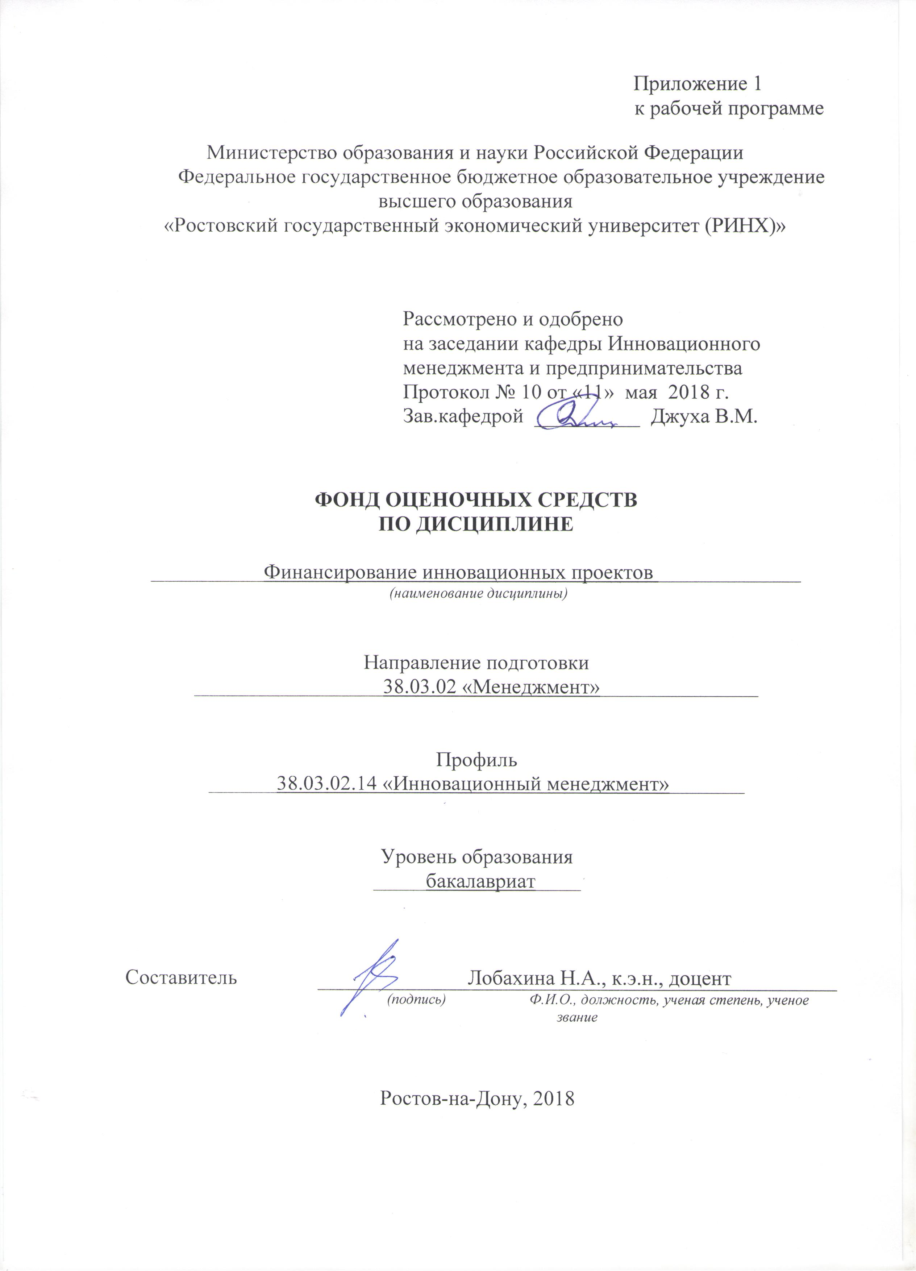

**Оглавление**

1 Перечень компетенций с указанием этапов их формирования в процессе освоения образовательной программы 3

2 Описание показателей и критериев оценивания компетенций на различных этапах их формирования, описание шкал оценивания 3

3 Типовые контрольные задания или иные материалы, необходимые для оценки знаний, умений, навыков и (или) опыта деятельности, характеризующих этапы формирования компетенций в процессе освоения образовательной программы 5

4 Методические материалы, определяющие процедуры оценивания знаний, умений, навыков и (или) опыта деятельности, характеризующих этапы формирования компетенций 14

**1 Перечень компетенций с указанием этапов их формирования в процессе освоения образовательной программы**

Перечень компетенций с указанием этапов их формирования представлен в п. 3. «Требования к результатам освоения дисциплины» рабочей программы дисциплины.

**2 Описание показателей и критериев оценивания компетенций на различных этапах их формирования, описание шкал оценивания**

2.1 Показатели и критерии оценивания компетенций:

|  |  |  |  |
| --- | --- | --- | --- |
| ЗУН, составляющие компетенцию | Показатели оценивания | Критерии оценивания | Средства оценивания |
| ПК-4: умением применять основные методы финансового менеджмента для оценки активов, управления оборотным капиталом, принятия инвестиционных решений, решений по финансированию, формированию дивидендной политики и структуры капитала, в том числе, при принятии решений, связанных с операциями на мировых рынках в условиях глобализации | | | |
| **Знать:**  основные методы и инструменты финансового менеджмента для оценки активов  **Уметь:**  применять базовые методы и инструменты финансового менеджмента для оценки активов предприятия  **Владеть:**  инструментарием оценки активов предприятия, определения его стоимости в рамках затратного, сравнительного и доходного подходов | Подготовиться к опросу с использованием материалов лекций, основой и дополнительной литературы.  Подготовить доклад с использованием основой и дополнительной литературы, источников сети Интернет.  Принять участие в деловой игре. | Соответствие проблеме исследования; полнота и содержательность ответа; умение приводить примеры; умение отстаивать свою позицию; умение пользоваться дополнительной литературой при подготовке к занятиям; соответствие представленной в ответах информации материалам лекции и учебной литературы, сведениям из информационных ресурсов Интернет; обоснованность обращения к базам данных; целенаправленность поиска и отбора информации. | О (вопросы 1-13), Д (темы 1-11),  ДИ |
| ПК-10: владением навыками количественного и качественного анализа информации при принятии управленческих решений, построения экономических, финансовых и организационно-управленческих моделей путем их адаптации к конкретным задачам управления | | | |
| **Знать:**  методы количественного и качественного анализа внешней и внутренней информации при принятии управленческих решений  **Уметь:**  проводить количественный и качественный анализ внешней и внутренней информации при принятии управленческих решений  **Владеть:**  инструментарием проведения количественного и качественного анализа внешней и внутренней информации при принятии управленческих решений | Подготовиться к опросу с использованием материалов лекций, основой и дополнительной литературы.  Подготовить доклад с использованием основой и дополнительной литературы, источников сети Интернет.  Принять участие в деловой игре. | Соответствие проблеме исследования; полнота и содержательность ответа; умение приводить примеры; умение отстаивать свою позицию; умение пользоваться дополнительной литературой при подготовке к занятиям; соответствие представленной в ответах информации материалам лекции и учебной литературы, сведениям из информационных ресурсов Интернет; обоснованность обращения к базам данных; целенаправленность поиска и отбора информации. | О (вопросы 14-28),  Д (темы 12-23),  ДИ |
| ПК-15: умением проводить анализ рыночных и специфических рисков для принятия управленческих решений, в том числе при принятии решений об инвестировании и финансировании | | | |
| **Знать:**  методы анализа рисков деятельности предприятия для принятия управленческих решений, в том числе при принятии решений об инвестировании и финансировании инновационных проектов  **Уметь:**  проводить оценку и анализ рисков деятельности предприятия для принятия управленческих решений, в том числе при принятии решений об инвестировании и финансировании инновационных проектов  **Владеть:**  навыками оценки и анализа рисков деятельности предприятия, в том числе при принятии решений об инвестировании и финансировании инновационных проектов | Подготовиться к опросу с использованием материалов лекций, основой и дополнительной литературы.  Подготовить доклад с использованием основой и дополнительной литературы, источников сети Интернет.  Принять участие в деловой игре. | Соответствие проблеме исследования; полнота и содержательность ответа; умение приводить примеры; умение отстаивать свою позицию; умение пользоваться дополнительной литературой при подготовке к занятиям; соответствие представленной в ответах информации материалам лекции и учебной литературы, сведениям из информационных ресурсов Интернет; обоснованность обращения к базам данных; целенаправленность поиска и отбора информации. | О (вопросы 29-40),  Д (темы 24-34),  ДИ |

2.2 Шкалы оценивания:

Текущий контроль успеваемости и промежуточная аттестация осуществляется в рамках накопительной балльно-рейтинговой системы в 100-балльной шкале:

0-49 балов (неудовлетворительно)

50-66 баллов (удовлетворительно)

67-83 баллов (хорошо)

84-100 баллов (отлично)

**3 Типовые контрольные задания или иные материалы, необходимые для оценки знаний, умений, навыков и (или) опыта деятельности, характеризующих этапы формирования компетенций в процессе освоения образовательной программы**

Министерство образования и науки Российской Федерации

Федеральное государственное бюджетное образовательное учреждение высшего образования

«Ростовский государственный экономический университет (РИНХ)»

Кафедра Инновационный менеджмент и предпринимательство

(наименование кафедры)

**Вопросы к экзамену**

по дисциплине*_________Финансирование инновационных проектов __________*

*(наименование дисциплины)*

1. Социально-экономическая сущность инноваций
2. Правовое регулирование инновационной деятельности в РФ
3. Программы инновационного развития РФ
4. Распределение доходов коммерческой организации от финансирования инновационных проектов
5. Инновационный проект – организационная основа инновационной деятельности
6. Классификация инновационных проектов
7. Жизненный цикл (этапы) реализации инновационного проекта
8. Бизнес-план и технико-экономическое обоснование инновационного проекта
9. Кадровый состав команды инновационного проекта, распределение полномочий и ответственности
10. Сущность, виды и функции рынка инноваций
11. Стратегический маркетинг инноваций
12. Бизнес-модель инновационного предприятия
13. Оценка потенциала и емкости рынка
14. Методы анализа конкурентов
15. Оценка и выявление целевой аудитории инновационного проекта
16. Сущность и виды инновационных стратегий фирмы
17. Факторы инновационной привлекательности проекта
18. Методы компаундинга и дисконтирования (оценки временной стоимости денег)
19. Динамические и статические методы оценки эффективности инновационных проектов
20. Бюджетная эффективность и социальные результаты осуществления проекта
21. Методы оценки экономической эффективности проекта
22. Финансы стартапа: модели монетизации ценности
23. Основные подходы к оценке проектных рисков
24. Механизм качественного анализа проектных рисков
25. Основные группы мероприятий по минимизации проектных рисков
26. Механизм количественного анализа проектных рисков (методы)
27. Анализ чувствительности критериев эффективности инновационного проекта
28. Анализа сценариев инновационного проекта
29. Методы количественной оценки рисков проекта: метод достоверных эквивалентов и корректировки нормы дисконта
30. Основные источники финансирования инновационных проектов (обзор)
31. Экономическая сущность проектного финансирования инноваций
32. Акционерное (корпоративное) финансирование инновационной деятельности
33. Прямое государственное финансирование НИОКР и инновационной деятельности
34. Косвенное государственное финансирование НИОКР и инновационной деятельности
35. Прямое инвестирование в инновационные предприятия на ранних стадиях развития: бизнес-ангелы
36. Источники формирования венчурных фондов. Виды инвестиций венчурных фондов.
37. Отбор проектов для венчурного финансирования
38. Практика и перспективы развития венчурного бизнеса в России
39. Коммерческое финансирование инновационной деятельности
40. Питч для инвесторов: особенности представления презентации для привлечения инвестиций от различных инвесторов

Составитель ________________________ Н.А. Лобахина

(подпись)

«____»__________________2018 г.

Министерство образования и науки Российской Федерации

Федеральное государственное бюджетное образовательное учреждение высшего образования

«Ростовский государственный экономический университет (РИНХ)»

Кафедра Инновационный менеджмент и предпринимательство

(наименование кафедры)

**Вопросы для проведения опроса студентов**

по дисциплине*_________Финансирование инновационных проектов __________*

*(наименование дисциплины)*

1. Социально-экономическая сущность инноваций
2. Правовое регулирование инновационной деятельности в РФ
3. Программы инновационного развития РФ
4. Распределение доходов коммерческой организации от финансирования инновационных проектов
5. Инновационный проект – организационная основа инновационной деятельности
6. Классификация инновационных проектов
7. Жизненный цикл (этапы) реализации инновационного проекта
8. Бизнес-план и технико-экономическое обоснование инновационного проекта
9. Кадровый состав команды инновационного проекта, распределение полномочий и ответственности
10. Сущность, виды и функции рынка инноваций
11. Стратегический маркетинг инноваций
12. Бизнес-модель инновационного предприятия
13. Оценка потенциала и емкости рынка
14. Методы анализа конкурентов
15. Оценка и выявление целевой аудитории инновационного проекта
16. Сущность и виды инновационных стратегий фирмы
17. Факторы инновационной привлекательности проекта
18. Методы компаундинга и дисконтирования (оценки временной стоимости денег)
19. Динамические и статические методы оценки эффективности инновационных проектов
20. Бюджетная эффективность и социальные результаты осуществления проекта
21. Методы оценки экономической эффективности проекта
22. Финансы стартапа: модели монетизации ценности
23. Основные подходы к оценке проектных рисков
24. Механизм качественного анализа проектных рисков
25. Основные группы мероприятий по минимизации проектных рисков
26. Механизм количественного анализа проектных рисков (методы)
27. Анализ чувствительности критериев эффективности инновационного проекта
28. Анализа сценариев инновационного проекта
29. Методы количественной оценки рисков проекта: метод достоверных эквивалентов и корректировки нормы дисконта
30. Основные источники финансирования инновационных проектов (обзор)
31. Экономическая сущность проектного финансирования инноваций
32. Акционерное (корпоративное) финансирование инновационной деятельности
33. Прямое государственное финансирование НИОКР и инновационной деятельности
34. Косвенное государственное финансирование НИОКР и инновационной деятельности
35. Прямое инвестирование в инновационные предприятия на ранних стадиях развития: бизнес-ангелы
36. Источники формирования венчурных фондов. Виды инвестиций венчурных фондов.
37. Отбор проектов для венчурного финансирования
38. Практика и перспективы развития венчурного бизнеса в России
39. Коммерческое финансирование инновационной деятельности
40. Питч для инвесторов: особенности представления презентации для привлечения инвестиций от различных инвесторов

**Критерии оценки:**

* + - * оценка «отлично» выставляется обучающемуся, если он перечисляет все существенные характеристики обозначенного в вопросе предмета и возможные варианты дальнейшего развития решения проблемы, если это возможно, а также максимально широко использует технические возможности программных продуктов и разнородные формы представления информации.
* оценка «хорошо», если обучающийся раскрыл только часть основных положений вопроса, продемонстрировал неточность в представлениях о предмете вопроса
* оценка «удовлетворительно», если обучающийся обозначил общую траекторию ответа, но не смог конкретизировать основные компоненты
* оценка «неудовлетворительно», если обучающийся не продемонстрировал знаний основных понятий, представлений об изучаемом предмете.

Составители ________________________ Н.А. Лобахина

(подпись)

«____»__________________2018г.

Министерство образования и науки Российской Федерации

Федеральное государственное бюджетное образовательное учреждение высшего образования

«Ростовский государственный экономический университет (РИНХ)»

Кафедра Инновационный менеджмент и предпринимательство

(наименование кафедры)

**Деловая (ролевая) игра**

по дисциплине*_________Финансирование инновационных проектов __________*

(наименование дисциплины)

**1 Тема (проблема, ситуация)**

Выявление и анализ рисков реализации инвестиционного проекта и разработка предложений по их снижению.

**2 Концепция игры**

Выполнение анализа бизнес-плана, представленного предприятием профессиональному инвестору (банку-кредитору), с целью получения средств для практической реализации инвестиционного проекта.

Проведение данной игры необходимо для формирования у ее участников навыков самостоятельного выполнения анализа бизнес-планов практической реализации инвестиционных проектов. Освоение методики качественного анализа бизнес-плана позволяет участникам в дальнейшем, при разработке бизнес-планов в своих компаниях, видеть их "глазами профессионального инвестора" и оценивать с его позиций, что позволит своевременно обнаруживать ошибки и недостатки в разрабатываемой документации и самостоятельно их исправлять, не ожидая замечаний сторонних экспертов. Реализация данного подхода позволяет компании-разработчику бизнес-плана не только сделать его качественно и найти заинтересованного инвестора или кредитора, но и что не менее важно — получить деньги на приемлемых для себя условиях.

**3 Роли:**

Состав учебной группы разбивается на группы (команды) играющих, каждая из которых получает для анализа экземпляр одного и того же бизнес-плана. Каждая группа играющих самостоятельно организует свою работу, в рамках установленного регламента игры, и распределяет роли между ее участниками. Для выполнения анализа достаточно использовать обычный электронный калькулятор;

**4 Ожидаемый(е)  результат (ы)**

Разработка каждой группой предложений по снижению риска вложения средств в инвестиционный проект

**5 Программа проведения ДИ**

1. Ознакомление участников с сущностью игры, целью и решаемыми задачами;
2. Обучение участников разработке и анализу бизнес-плана реализации инвестиционного проекта;
3. Распределение обучаемых на группы. Выдача каждой из бизнес-плана для анализа. Инструктаж группы преподавателем-администратором игры, постановка перед группой цели анализа и задач. Распределение ролей в каждой из групп. Выдача задания по ознакомлению с бизнес-планом;
4. Выполнение группами задания по анализу факторов риска финансирования (кредитования) инвестиционного проекта на основании информации, представленной в бизнес-плане.
5. Обсуждение группами полученных результатов, подготовка сводных замечаний и заполнение специального формуляра. Сдача заключения администратору;
6. Совместное обсуждение полученных результатов по каждому фактору участниками всех групп;
7. Разработка каждой группой предложений по снижению риска вложения средств в инвестиционный проект;
8. Совместное обсуждение результатов, полученных группами. Подведение итогов игры преподавателями, оценка действий групп и участников.

**Критерии оценивания:**

оценка «отлично» - изложенный материал фактически верен, наличие глубоких исчерпывающих знаний в объеме затрагиваемых деловой игрой вопросов дисциплины; правильные, уверенные действия по применению полученных знаний на практике, грамотное и логически стройное изложение материала при обосновании своего мнения, усвоение основной и знакомство с дополнительной литературой;

оценка «хорошо» - наличие твердых и достаточно полных знаний в объеме затрагиваемых деловой игрой вопросов дисциплины; правильные действия по применению знаний на практике, четкое изложение материала, допускаются отдельные логические и стилистические погрешности;

оценка «удовлетворительно»  - наличие твердых знаний в объеме затрагиваемых деловой игрой вопросов дисциплины, изложение ответов с отдельными ошибками, уверенно исправленными после дополнительных вопросов; правильные в целом действия по применению знаний на практике;

оценка «неудовлетворительно» - ответы не связаны с вопросами, наличие грубых ошибок в ответе, непонимание сущности излагаемого вопроса, неумение применять знания на практике, неуверенность и неточность ответов на дополнительные и наводящие вопросы.

 Составитель ________________________ Н.А. Лобахина

(подпись)

«____»__________________20     г.

Министерство образования и науки Российской Федерации

Федеральное государственное бюджетное образовательное учреждение высшего образования

«Ростовский государственный экономический университет (РИНХ)»

Кафедра Инновационный менеджмент и предпринимательство

(наименование кафедры)

**Темы докладов**

по дисциплине*_________Финансирование инновационных проектов __________*

(наименование дисциплины)

1. Внутренние и внешние источники финансирования инновационных проектов.

2. Привлеченные и заемные источники финансирования инновационных проектов.

3.Основные методы финансирования инновационных проектов: преимущества и недостатки.

4. Специфика проектного финансирования: преимущества и недостатки.

5. Роль прибыли в финансировании инновационных проектов.

6. Государственное финансирование инновационной деятельности.

7. Рынок ценных бумаг как альтернативный источник финансирования проектов.

8. Кредитное финансирование как метод привлечения инвестиционных ресурсов.

9.Структура источников финансирования инновационных проектов на предприятии и её оптимизация.

10. Цена источников финансирования инновационной деятельности как цена капитала.

11. Ипотека как источник финансирования инновационных проектов.

12. Социальные результаты реализации инновационного проекта.

13. Лизинг как форма финансирования инновационных проектов.

14.Меры Правительства РФ для поддержания развития проектного финансирования инноваций.

15.Организационные формы объединения свободных ресурсов коллективных инвесторов.

16. Финансирование портфельного инвестирования.

17. Финансирование венчурных проектов.

18. Основные стратегии финансирования проектов.

19. Иностранные инвестиции как источник финансирования инновационных проектов.

20. Страхование инновационных проектов.

21. Инвестиционная привлекательность отраслей и регионов.

22. Государственное регулирование инновационных проектов.

23. Инновационные риски, их виды, способы снижения рисков.

24. Акционерное финансирование инновационных проектов.

25. Заемное финансирование инноваций.

26. Структура инновационного рынка России.

27. Бизнес-план инновационного проекта.

28. Свободные экономические зоны как инструмент привлечения инвестиций в инновации в РФ.

29. Структура инвестиционного рынка инноваций развитых стран.

30. Структура инвестиционного рынка инноваций развивающихся стран.

31. Модель «открытых инноваций».

32. «Старт-ап» (start up) и роль данного типа компаний в инновационном процессе.

33. Национальная инновационная инфраструктура.

34. Моделирование инновационного проекта.

**Критерии оценки:**

* + - * оценка «отлично» выставляется обучающемуся, если он перечисляет все существенные характеристики обозначенного в вопросе предмета и возможные варианты дальнейшего развития решения проблемы, если это возможно, а также максимально широко использует технические возможности программных продуктов и разнородные формы представления информации.
* оценка «хорошо», если обучающийся раскрыл только часть основных положений вопроса, продемонстрировал неточность в представлениях о предмете вопроса
* оценка «удовлетворительно», если обучающийся обозначил общую траекторию ответа, но не смог конкретизировать основные компоненты
* оценка «неудовлетворительно», если обучающийся не продемонстрировал знаний основных понятий, представлений об изучаемом предмете.

Составители ________________________ Н.А. Лобахина

(подпись)

«____»__________________2018г.

**4 Методические материалы, определяющие процедуры оценивания знаний, умений, навыков и (или) опыта деятельности, характеризующих этапы формирования компетенций**

Процедуры оценивания включают в себя текущий контроль и промежуточную аттестацию.

**Текущий контроль** успеваемости проводится с использованием оценочных средств, представленных в п. 3 данного приложения. Результаты текущего контроля доводятся до сведения студентов до промежуточной аттестации.

**Промежуточная аттестация** проводится в форме экзамена

Экзамен проводится по расписанию экзаменационной сессии в письменном виде. Количество вопросов в экзаменационном задании – 2. Проверка ответов и объявление результатов производится в день экзамена. Результаты аттестации заносятся в экзаменационную ведомость и зачетную книжку студента. Студенты, не прошедшие промежуточную аттестацию по графику сессии, должны ликвидировать задолженность в установленном порядке.

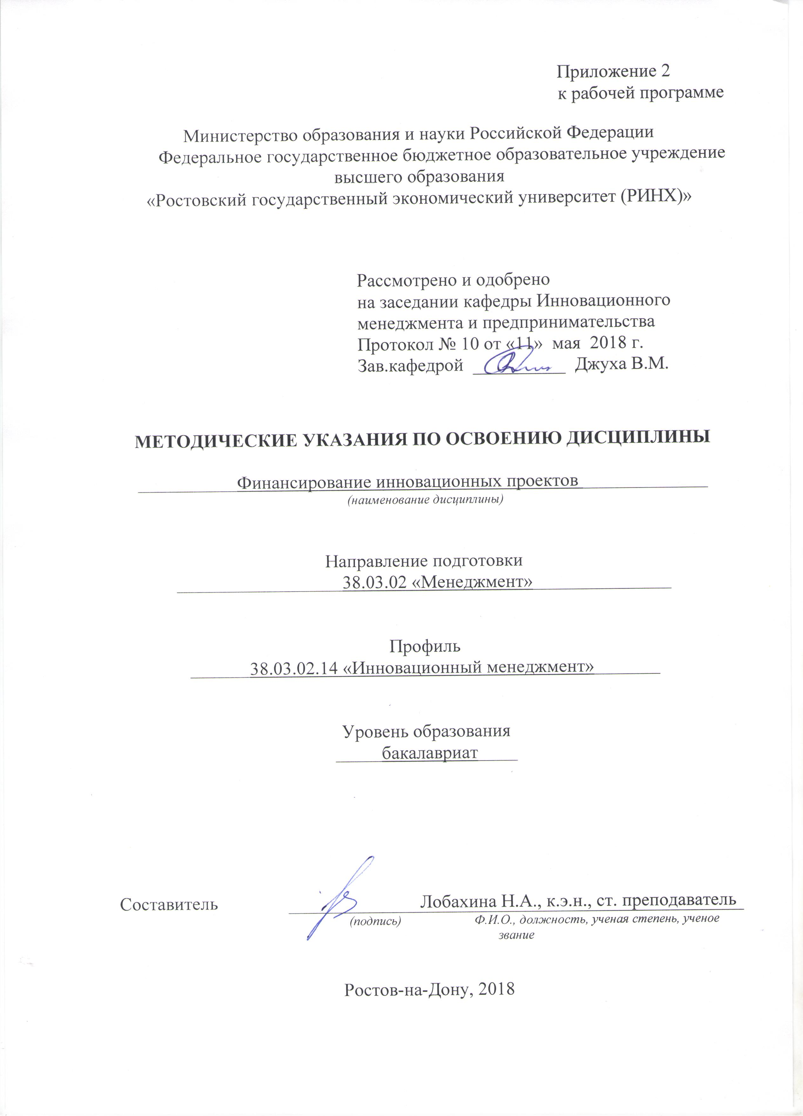

Методические указания по освоению дисциплины *«Финансирование инновационных проектов»* адресованы студентам *всех* форм обучения.

Учебным планом по направлению подготовки *«Менеджмент»* предусмотрены следующие виды занятий:

- лекции;

- практические занятия.

В ходе лекционных занятий рассматриваются теоретические и законодательные основы финансирования инновационных проектов, применения их в предпринимательской деятельности, использования методов и процедур привлечения финансовых ресурсов на современных инновационных предприятиях и в организациях, даются рекомендации для самостоятельной работы и подготовке к практическим занятиям.

В ходе практических занятий углубляются и закрепляются знания студентов по ряду рассмотренных на лекциях вопросов, развиваются навыки самостоятельной работе над учебником, научной литературой, профильными периодическими изданиями, интернет-ресурсами.

При подготовке к практическим занятиям каждый студент должен:

– изучить рекомендованную учебную литературу;

– изучить конспекты лекций;

– подготовить ответы на все вопросы по изучаемой теме;

–письменно решить домашнее задание, рекомендованные преподавателем при изучении каждой темы.

По согласованию с преподавателем студент может подготовить реферат, доклад или сообщение по теме занятия. В процессе подготовки к практическим занятиям студенты могут воспользоваться консультациями преподавателя.

Вопросы, не рассмотренные на лекциях и практических занятиях, должны быть изучены студентами в ходе самостоятельной работы. Контроль самостоятельной работы студентов над учебной программой курса осуществляется в ходе занятий методом устного опроса или посредством тестирования. В ходе самостоятельной работы каждый студент обязан прочитать основную и по возможности дополнительную литературу по изучаемой теме, дополнить конспекты лекций недостающим материалом, выписками из рекомендованных первоисточников. Выделить непонятные термины, найти их значение в энциклопедических словарях.

При реализации различных видов учебной работы используются разнообразные (в т.ч. интерактивные) методы обучения, в частности:

- интерактивная доска для подготовки и проведения лекционных и семинарских занятий.

Для подготовки к занятиям, текущему контролю и промежуточной аттестации студенты могут воспользоваться электронной библиотекой ВУЗа <http://library.rsue.ru/> . Также обучающиеся могут взять на дом необходимую литературу на абонементе вузовской библиотеки или воспользоваться читальными залами вуза.